LaserDrucker:

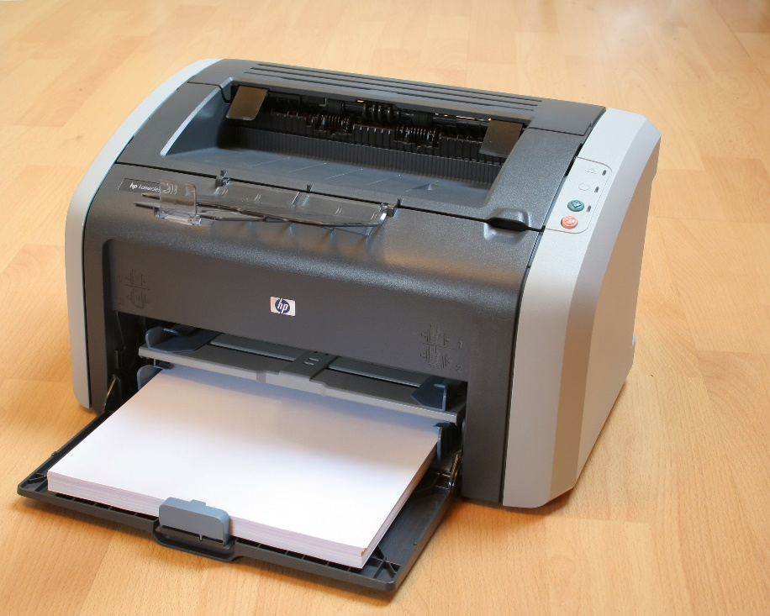

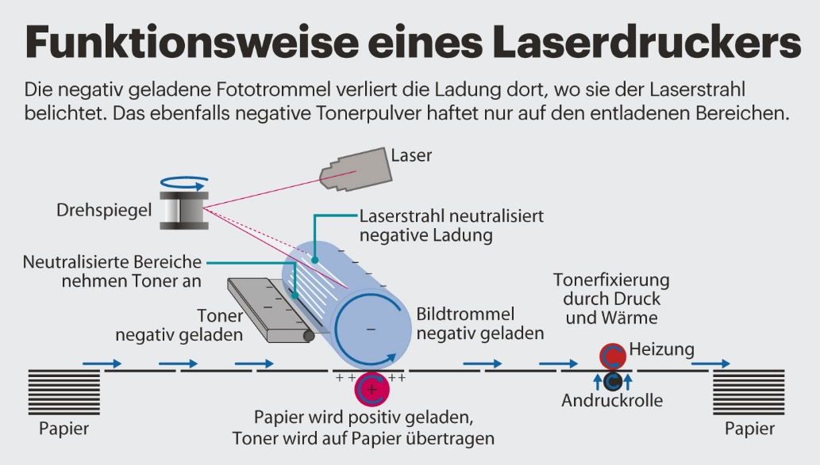

Die Trommel ist negativ aufgeladen.

Der Laser entlädt die stellen an denen gedruckt werden soll.(-> Toner bleibt haften)

Toner Haftet sich an die neutralen stellen.

Toner wird von Papier an der unteren Stelle, welches positiv geladen ist, angezogen bzw. auf das Papier „gedruckt“.

Am Schluss wird die Tinte durch eine Heiztrommel fixiert.

Für Farbdruck mehrere Bildtrommeln hintereinander